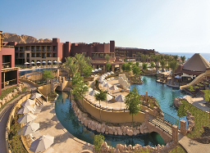
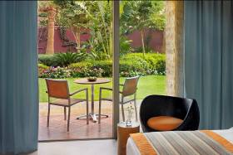
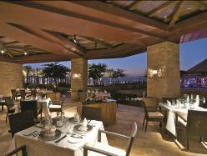

Mövenpick Resort & Spa Tala Bay 5* - Aqaba
TRANSPORT AVION - CURSA CHARTER
BUCURESTI – AQABA – BUCURESTI

Localizare: Mövenpick Resort & Spa Tala Bay este situat in Tala Bay, o comunitate rezidentiala noua si exclusivista pe malul sudic al Marii Rosii. Zona este situata la 15 minute de centrul orasului Aqaba, in timp ce Aeroportul International “King Hussein” se afla la numai 20 de minute departare.

Facilitati hotel: Mövenpick Resort & Spa Tala Bay din Aqaba este un resort modern care ofera o interpretare indrazneata si unica a uimitoarei locatii, o combinatie de mare, plaja, munte si desert. Atat in interiorul, cat si in afara hotelului exista un design contemporan in care infloresc motive locale si opere de arta vibrante, toate accentuate de paleta de culori calde. Aceasta ambianta, Spa-ul “Zara”, 3000 de m² de piscine, 150 de metri de plaja privata, sporturile de apa in spectaculoasa Mare Rosie si privelistea montana fac din acest resort o adevarata oaza de relaxare in Iordania.

Dorintele culinare ale clientilor sunt mai mult decat multumite de un restaurant deschis pe tot parcursul zilei, un restaurant cu specialitate italiana, un restaurant al fresco situat langa piscina, precum si diverse baruri. Acestea din urma includ un lobby lounge bar si terasa, bar de relaxare, terasa “Arguileh”, un fun pub cu terasa, precum si barul la piscina “Azure”. La Mövenpick Resort & Spa Tala Bay clientii business beneficiaza si de facilitati specifice, precum o sala de evenimente de 234 m² si o sala de sedinte de 80 m² dotata cu un centru de afaceri adiacent acesteia.

Alte facilitati: room service, inchirieri auto, serviciu de transfer, transfer de la/la aeroport, receptie 24h, check-in/check-out express, schimb valutar, birou de turism, serviciu de vanzare bilete, camera de bagaje, bancomat, serviciu de concierge, babysitting/servicii pentru copii, spalatorie, curatatorie chimica, serviciu de calcatorie, lustruire pantofi, parcare gratuita.

Facilitati camere: 306 de camere, inclusiv 145 camere de familie, diverse apartamente si doua Grand Suites, toate beneficiaza de un design modern si mobilier de culoare deschisa. Toate camerele au facilitati de aer conditionat, TV, cafea si ceai, linie telefonica / voice-mail direct, LAN wireless in intregul resort, precum si uscator de par, room service 24h, seif in camera. Camerele si apartamentele superioare permit un plus de confort. Camere pentru nefumatori si camere cu acces special pentru scaunul cu rotile sunt, de asemenea, disponibile la cerere. Un beneficiu in plus este reprezentat de minibar, care este disponibil gratuit in toate camerele.

Site oficial hotel: http://www.moevenpick-hotels.com/en/middle-east/jordan/aqaba/resort-aqaba-tala-bay/overview/

